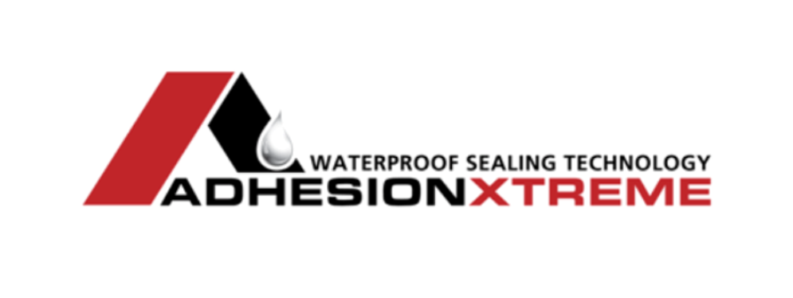 KARTA TECHNICZNA PRODUKTU: 07/03/2018

ROOFBOND® WODOODPORNE TAŚMY USZCZELNIAJĄCE

OPIS PRODUKTU:
Zmodyfikowana, syntetyczna formuła kleju kauczukowego wzmocniona zalaminowaną wodoodporną, aluminiowo-poliestrową powłoką, odporną na UV. Strona przylepu chroniona jest silikonową taśmą łatwo ściągalną.

ZASTOSOWANIE:
Hydroizolacja wszystkich połączeń i szwów na większości powierzchniach budowlanych oraz pokryciach dachowych m.in. PVC, EPDM, TPO, asfalt, beton, dachówka, cegła, metal, szkło i drewno.

WŁAŚCIWOŚCI
 | Test
Baza chemiczna | IIR/PIB
Kolor kleju | Szary
Wytrzymałość na rozciąganie | EN ISO 1939 | >25N/24mm
Przepuszczalność pary wodnej | NF T 30- 018 | < 1 g/m²/24 h
Odporność na opadanie przy 70°C | ISO 7390 | ≤ 3mm
Temperatura mięknienia | >160°C
Wytrzymałość na oddzieranie | NF T 54-108 | ≈ 3N
Odporność termiczna |  | -30°C do +80°C
Temperatura nakładania |  | +5°C do ≤ +40°C
Odporność na promieniowanie UV | Znakomita
Klasyfikacja ogniowa | EN ISO 11925-2 & NE 13501-1

DANE PRODUKTU:
Kolor: szary
Dostępne szerokości: 50/100/150mm
Grubość: 1mm (+/- 0,1mm)

PRZYGOTOWANIE POWIERZCHNI I TAŚMY:
Powierzchnia musi być czysta, sucha i pozbawiona kurzu i rdzy.
Należy usunąć wszelkie tłuste plamy (smar itp.) rozpuszczalnikiem.
Mokre, porowate bądź bardzo delikatne powierzchnie powinny być gruntowane podkładem np. AdhesionXtreme® AX-400 Primer
Podkład AdhesionXtreme® AX-400 rekomendowany jest przy nakładaniu taśm w temperaturze poniżej +5°C.

SPOSÓB UŻYCIA:
Oderwać warstwę taśmy ochronnej z jednej strony i przykleić na powierzchnię. Taśmę wygładzać za pomocą wałka np. AdhesionXtreme ® SSR-50 Silicone Seam Roller, upewniając się, żę wszystkie pęcherzyki powietrza zostały usunięte.

PRZECHOWYWANIE/ OKRES WAŻNOŚCI:
24 miesiące od daty produkcji jeśli taśmy przechowywane są w fabrycznie zamkniętych opakowaniach, w suchych dobrze wentylowanych pomieszczeniach w temperaturze max. +25°C.

OKRES GWARANCJI:
10 lat, wymiana wadliwego materiału.

UWAGI : Wszystkie wskazówki w w/w dokumencie są podane zgodnie z naszą najlepszą wiedzą i mają na celu maksymalne wykorzystanie potencjału naszych produktów. Do użytkownika należy testowanie produktu pod kątem zgodności materiałowej na wszystkich powierzchniach bez wyjątku, w celu przestrzegania wytycznych wskazanych w tym dokumencie, przestrzegania lokalnych przepisów i uzyskania wszelkich zezwoleń niezbędnych do korzystania z produktów.

AdhesionXtreme®SARL
19 rue de la Chancellerie,
60300 Senlis,
France
Telephone - (33) 344 62 1702 Fax (33) 344 32 1977
28/02/2018 Company Registration N° 498 233 196

